QUALITY WORKS SMALL
Din kompletta, enkla guide 2026
Bygg ett ISO-ledningssystem (9001, 14001, 45001) på riktigt enkelt sätt

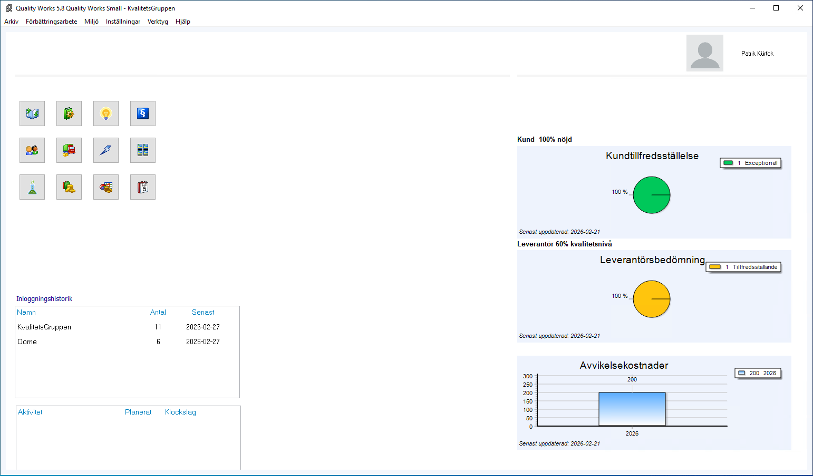
Så här ser startsidan ut – allt du behöver på ett ställe!

Skriven på vanlig vardagssvenska med massor av bilder
Frågor & Svar • Steg-för-steg • Tips från proffs

Innehållsförteckning
1. Välkommen – Vad är Quality Works Small?
2. Kom igång på 5 minuter
3. De viktigaste funktionerna (med bilder)
• Kundtillfredsställelse
• Leverantörsbedömning
• Förslagslåda & Avvikelser
• Intern revision & Riskbedömning
4. Bygg ditt ledningssystem – Frågor & Svar på enkelt språk
5. Exempel: Årsmöte, Bli bättre, Hantera fel
6. Tips & Vägledning från experterna
7. Snabbstart-checklista

1. Välkommen – Vad är Quality Works Small?
Hej! Quality Works Small är ett superenkelt program som hjälper små företag att bygga ett riktigt bra ledningssystem. Det följer ISO-standarderna 9001 (kvalitet), 14001 (miljö) och 45001 (arbetsmiljö).
Varför ska du använda det?
- Du slipper krångliga pärmar och Word-dokument som ingen hittar.
- Allt finns på ett ställe – och det uppdateras automatiskt.
- Du blir redo för certifiering på ett enkelt sätt.
- Kunder och revisorer blir imponerade av hur professionellt du jobbar.
Kort sagt: Det är som en digital pärm som gör sig själv smartare hela tiden.

2. Kom igång på 5 minuter

Steg 1: Logga in
När du startar programmet ser du en inloggningsskärm. Användarnamn är oftast ADMIN första gången.
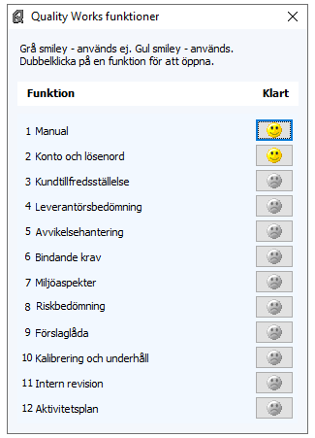
Klicka på en funktion för att öppna den. Gula smileys betyder att du har koll på den!

Steg 2: Se startsidan
Här har du allt samlat: kundnöjdhet, leverantörer, avvikelser, genvägar till alla delar och en kalender med vad som ska göras.

Steg 3: Börja med det viktigaste
Börja med Kundtillfredsställelse eller Förslagslåda – det är lättast och ger snabb effekt.

3. De viktigaste funktionerna – med bilder och enkla förklaringar

Kundtillfredsställelse – Hur nöjda är dina kunder egentligen?
Varför behövs det? Kunder som är nöjda stannar och berättar för andra. Missnöjda kunder försvinner tyst. Här mäter du hur det verkligen ligger till.
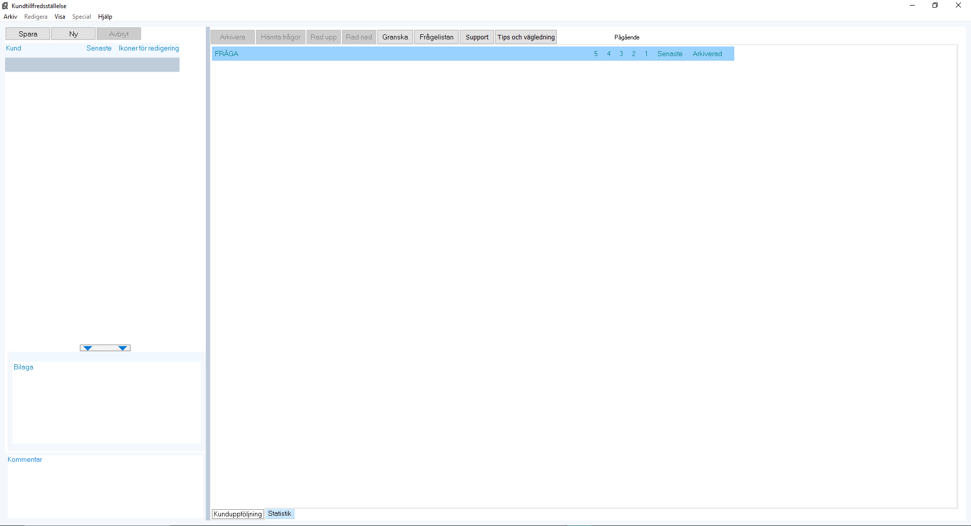
Välj kund till vänster, fyll i svaren till höger. Programmet räknar ut snittpoäng automatiskt.

Vanliga frågor & svar
Q: Måste jag fråga ALLA kunder?
A: Nej! Börja med de 5–10 viktigaste kunderna. Det räcker för att se mönster.
Q: Hur ofta ska jag göra det?
A: Minst en gång per år, gärna efter varje stort jobb.
Q: Vad gör jag med dåliga svar?
A: Programmet hjälper dig att skapa en handlingsplan direkt. Det är hela poängen!

Leverantörsbedömning – Vem levererar faktiskt bra?
Varför behövs det? En dålig leverantör kan förstöra hela ditt jobb. Här kollar du kvalitet, leveranstider, miljö och arbetsmiljö hos dem du köper från.
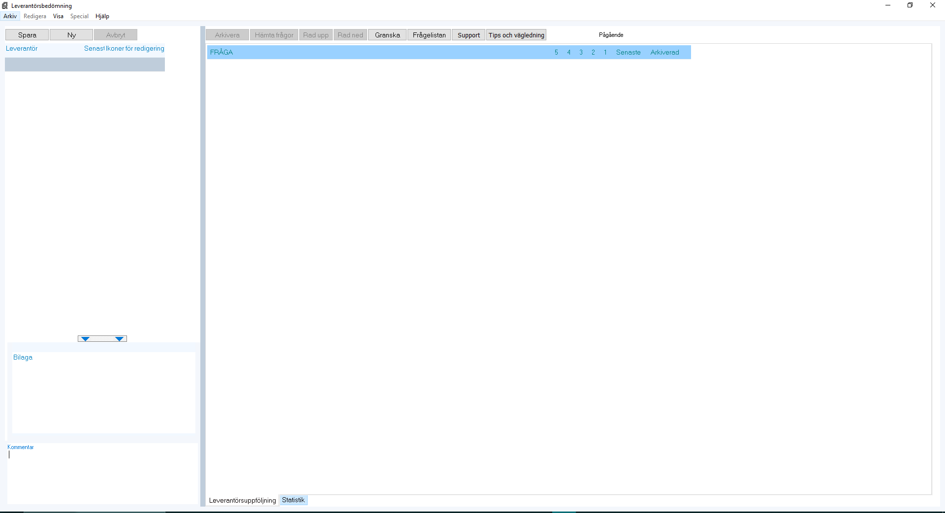

Så gör du på 2 minuter:
- Klicka på Leverantörsbedömning på startsidan.
- Välj leverantör eller lägg till ny.
- Svara på de 10 frågorna (5 = superbra, 1 = dåligt).
- Programmet ger automatiskt en totalpoäng och rekommendation.
Tips: Gör det en gång per år för de leverantörer som betyder mest för dig.

Förslagslåda & Avvikelser – Låt alla bidra till att bli bättre
Varför behövs det? De bästa idéerna kommer ofta från dem som gör jobbet varje dag. Här samlar du förslag och fel så att ingenting glöms bort.
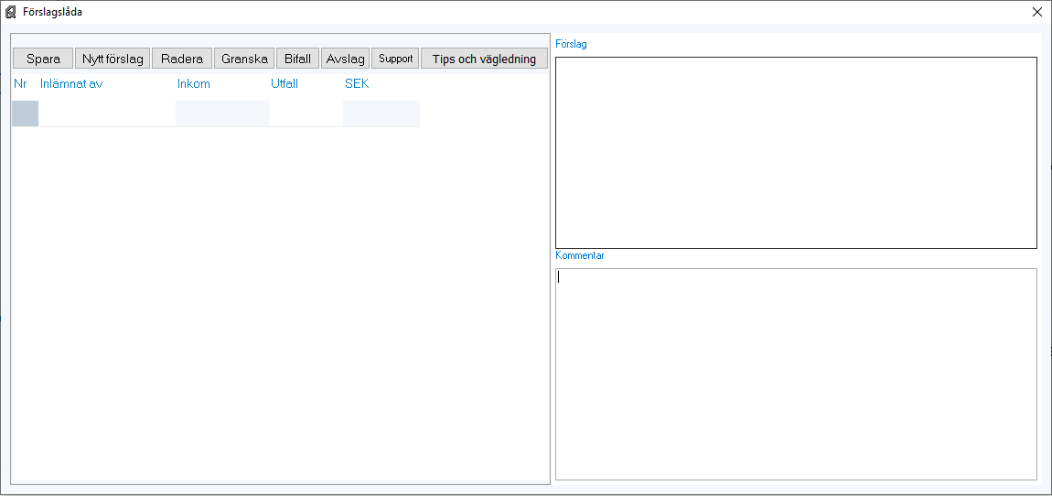
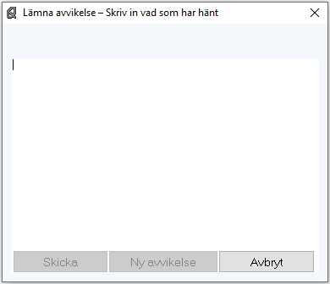

Skillnaden på enkelt språk:
Förslag = "Vi borde göra så här istället – det blir bättre och snabbare!"
Avvikelse = "Nu gick det fel, här är vad som hände och hur vi fixar det så det inte händer igen."
Båda är guld värda!

Intern revision & Riskbedömning – Kolla att allt funkar
Varför behövs det? En gång per år kollar du själv att ni följer era egna regler. Riskbedömning hittar faror innan någon skadar sig.
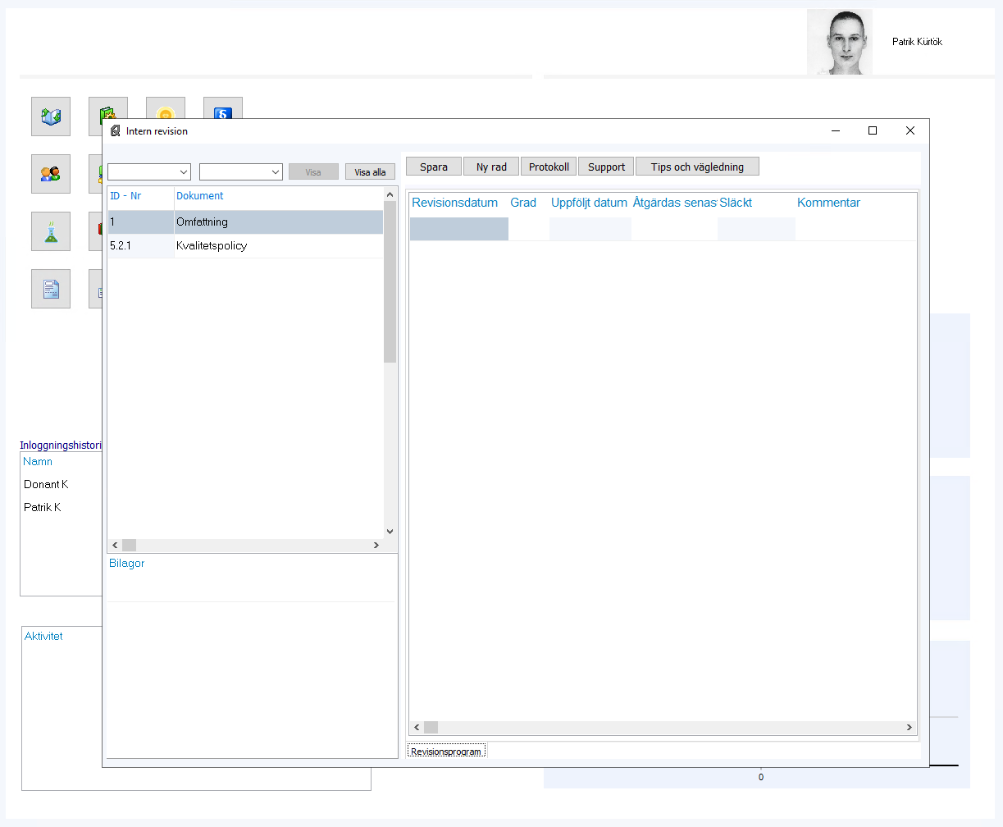
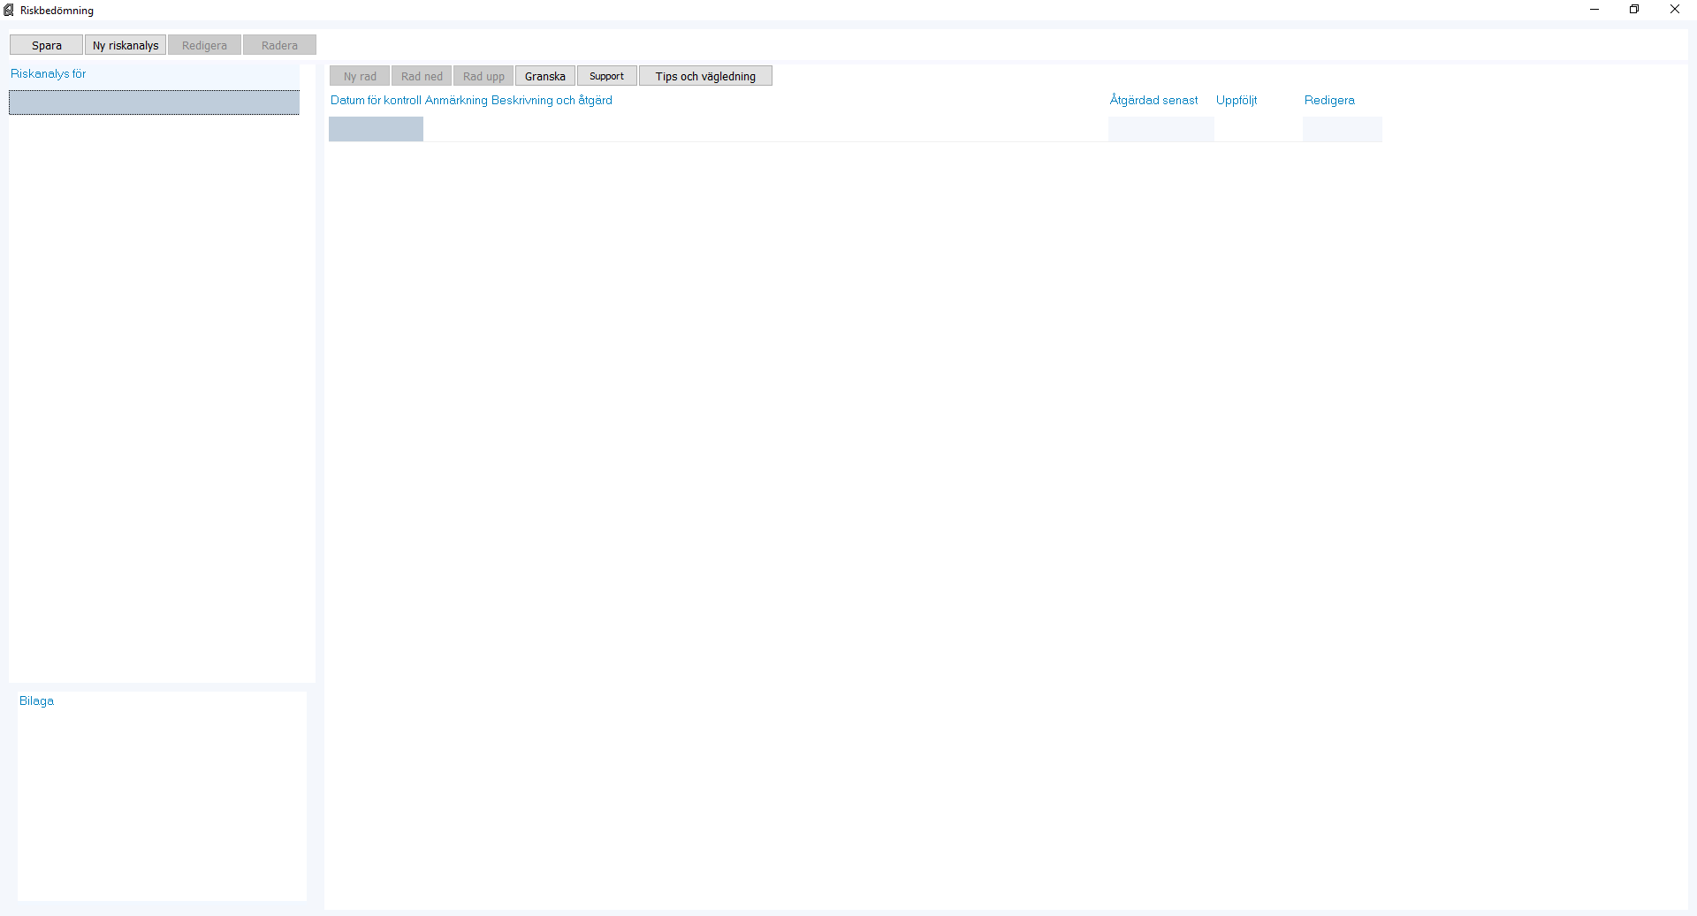
Proffstips: Gör intern revisionen tillsammans med en kollega – det blir roligare och ni upptäcker mer.

4. Bygg ditt ledningssystem – Frågor & Svar på riktigt enkel svenska
Här är de viktigaste delarna i ett ledningssystem förklarade så att en 12-åring förstår. Plus exakt hur du gör i Quality Works Small.

1. Omfattning – Vad gäller ledningssystemet för?
Fråga: Vad är ledningssystemet egentligen?
Svar: Det är er gemensamma manual för hur ni ska jobba varje dag. Den säger: "Så här gör vi för att kunderna ska bli nöjda, miljön ska må bra och ingen ska skada sig."
Fråga: Måste det gälla ALLT vi gör?
Svar: Ja, men det är bra! Ju mer ni har med, desto säkrare är ni. Börja med det ni gör mest och lägg till efterhand.
I Quality Works Small: Allt du skriver i programmet blir automatiskt en del av ert ledningssystem. Inga extra dokument behövs!

2. Normativa hänvisningar – Vilka lagar måste vi följa?
Fråga: Måste vi ha en lång lista med lagar?
Svar: Nej, bara de som faktiskt påverkar er. Quality Works Small har en Laglista där du bara klickar i de lagar som gäller för just er bransch.
I programmet: Gå till Laglista (finns i menyn). Där står det vad lagen betyder för er på vanlig svenska.

3. Termer och definitioner – Vad betyder alla svåra ord?
Fråga: Vad är en policy egentligen?
Svar: En policy är bara en fin svenska för "våra regler för hur vi jobbar". Quality Works Small använder vanliga ord så mycket det går.
I programmet: Alla termer finns förklarade under "Termer och definitioner". Klicka på ordet så får du förklaringen direkt.

4. Ledarskap – Vem bestämmer egentligen?
Fråga: Måste chefen göra allt?
Svar: Nej! Chefen har det yttersta ansvaret, men alla ska vara med och ta ansvar. I Quality Works Small ser du exakt vem som är ansvarig för vad i befattningsbeskrivningarna.
I programmet: Gå till "Befattningsbeskrivning – VD" eller skapa egna för andra roller. Där står vad varje person ska göra.

5. Planering – Hur sätter vi mål som funkar?
Fråga: Vad är ett SMART-mål?
Svar: Specifikt, Mätbart, Uppnåeligt, Relevant, Tidsbundet. Exempel: "Vi ska svara på alla kundmail inom 24 timmar från och med 1 juni."
I programmet: Använd Målkort (6.3). Där skriver du målet, vem som är ansvarig och när det ska vara klart. Programmet påminner dig!

6. Stöd – Hur ser vi till att alla kan göra sitt jobb?
Fråga: Vad händer om någon inte kan sitt jobb?
Svar: Då behöver hen utbildning eller bättre verktyg. Quality Works Small har en Kompetensdel där du ser vem som behöver vad.
I programmet: Under Stöd → Kompetens kan du lägga till utbildningar och se när någon behöver repetition.

7. Verksamhet – Hur gör vi det vi gör varje dag?
Fråga: Måste vi skriva ner ALLA rutiner?
Svar: Nej, bara de som är viktiga för kvalitet, miljö eller säkerhet. Börja med de 5–7 viktigaste processerna.
I programmet: Gå till Processer (8.1–8.5). Där finns färdiga mallar för Försäljning, Inköp, Produktion, Miljö och Arbetsmiljö.

8. Utvärdering av prestanda – Hur vet vi att det funkar?
Fråga: Hur ofta ska vi kolla hur det går?
Svar: Minst en gång per år på ledningens genomgång. Men du kan kolla när som helst i programmet – statistiken uppdateras automatiskt.
I programmet: På startsidan ser du direkt hur kundnöjdhet och leverantörskvalitet ligger till. Klicka på cirklarna för mer info.

9. Ständig förbättring – Hur blir vi bättre hela tiden?
Fråga: Vad gör vi med alla förslag och fel?
Svar: Vi samlar dem i Förslagslådan och Avvikelsehanteringen. Varje månad går vi igenom dem och bestämmer vad vi ska göra.
I programmet: Allt du skriver i Förslagslådan eller Avvikelse hamnar automatiskt i en lista som du kan sortera och följa upp.

5. Exempel från verkligheten (på enkelt språk)

Exempel 1: Vårt årliga möte (Ledningens genomgång)
Varje år sätter vi oss ner och kollar: Är kunderna nöjda? Följer vi lagarna? Har vi fixat alla problem? Vad kan vi göra bättre nästa år?
I Quality Works Small: Gå till "Ledningens genomgång". Där finns en färdig agenda. Du fyller bara i vad ni sa och vad ni bestämde. Programmet sparar det som ett protokoll automatiskt.

Exempel 2: Bli bättre (Ständig förbättring)
Någon klagade på att vi var långsamma med offerter. Vi bestämde: "Från och med nu ska alla offerter vara klara inom 2 dagar." Vi skrev det som ett mål i Målkortet. Nu kollar vi varje månad hur det går.

Exempel 3: Hantera fel (Avvikelsehantering)
En kund fick fel mall. Vi skrev in det som en avvikelse samma dag. Sen undersökte vi varför det hände (stressigt schema) och bestämde: "Dubbelkolla alla mallar innan de skickas." Nu händer det nästan aldrig.

6. Tips & Vägledning från experterna
Från Tips och vägledning i Quality Works Small:

Kundundersökningar
Fråga inte alla kunder – bara de som betyder mest. Bättre att ha 5 bra samtal än 50 dåliga enkäter. Dokumentera alltid vad kunden sa!

Leverantörer
Bedöm bara leverantörer som kan påverka er kvalitet eller säkerhet. De andra behöver ni inte lägga tid på.

Avvikelser
Rapportera ALLT som går fel – även små saker. Det är så ni hittar mönster och kan stoppa stora problem innan de händer.

Riskbedömning
Gör den tillsammans med personalen som faktiskt gör jobbet. De ser farorna som chefen aldrig ser.

Intern revision
Var oberoende – låt någon som inte jobbar med just den delen granska den. Det ger ärligare svar.

7. Din första 30-dagars-plan (snabbstart)
- Dag 1–3: Logga in, ändra lösenord, lägg till er logga under Grundinställning.
- Dag 4–7: Fyll i Kundtillfredsställelse för era 5 viktigaste kunder.
- Dag 8–10: Gör en Leverantörsbedömning för de 3 största leverantörerna.
- Dag 11–14: Skriv 3–5 förbättringsförslag i Förslagslådan (även om de är små).
- Dag 15–20: Gör en enkel Riskbedömning för ert vanligaste jobb.
- Dag 21–30: Planera ert första årliga möte (Ledningens genomgång) med hjälp av agendan i programmet.
Grattis! Nu har du ett levande ledningssystem som faktiskt används.
Behöver du hjälp? Maila dokument@kvalitetsgruppen.com eller ring 0451-837 15 (mån–fre 08–17).
© 2026 KvalitetsGruppen Hässleholm AB – Alla rättigheter förbehållna.

